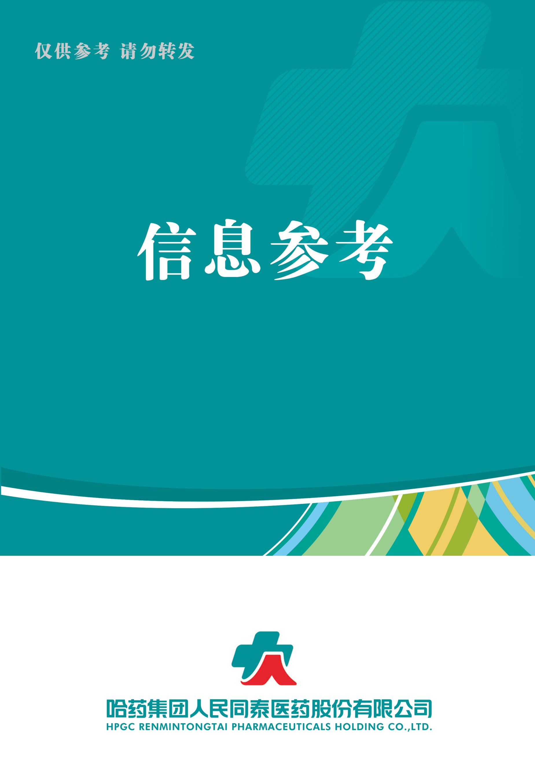

|  |
| --- |
|  |

（2022年第4期） 2022年4月27日

**1.** **联盟集采“提速扩面”定锤！试水中药、器械难采品种！**

**2.** **重磅文件发布：医药零售、流通大变局**

**3.** **2022年第一季度中国批准的新药**

**4.** **对标企业动态信息汇集**

**5. 腾讯、国美，开卖医疗器械**

**目录**

**（4月第4期）**

2022.4.27

**总 编 朱卫东副总编 李厚佳 责任编辑彭宇飞**

|  |  |  |  |
| --- | --- | --- | --- |
| **信息01** | **联盟集采“提速扩面”定锤！试水中药、器械难采品种！** | | |
| **信息来源** | 医药经济报 | **信息提供** | 运营管理部 |
| **关键词** | 联盟 集采 品种 扩面 | | |
| **内容概要** | 为落实国常会关于集中带量采购“提速扩面”的要求，国家医保局近期对地方联盟集采作了统一部署协调，并明确了2022年拟重点推进的联盟集采的牵头单位和采购类别。  从各联盟集采重点推进的品种来看，药品已从化药向中药延伸，医械品种扩围更广，涉及口腔种植体、电生理和腔镜吻合器、新冠相关检测试剂及耗材、肝功生化试剂等，瞄准市场和临床所需。  附件1: 联盟集采“提速扩面”定锤！试水中药、器械难采品种！ | | |

|  |  |  |  |  |  |
| --- | --- | --- | --- | --- | --- |
| **信息02** | **重磅文件发布：医药零售、流通大变局** | | | | |
| **信息来源** | 新康界 | | **信息提供** | 运营管理部 | |
| **关键词** | 统一 影响 药品流通 医药零售 | | | | |
| **内容概要** | 近日，国务院对外发布《关于加快建设全国统一大市场的意见》（简称《意见》），文件出台后，市场反响激烈，引起较高的关注度。  究竟什么是全国统一大市场？文件发布后对医药零售和药品流通会产生什么样的深远影响？本文对上述内容进行了具体阐述。  附件2：重磅文件发布：医药零售、流通大变局 | | | | |
| **信息03** | **2022年第一季度中国批准的新药** | | | | |
| **信息来源** | 药闻康策 | **信息提供** | | 运营管理部 | |
| **关键词** | 新药 批准 商品 | | | | |
| **内容概要** | 据医药魔方统计，2022年第一季度NMPA共批准了18款新药，其中有8款化学药品，9款生物制品（包括3款疫苗）和1款中药。  附：新药明细  附件3：2022年第一季度中国批准的新药 | | | | |
| **信息04** | **对标企业动态信息汇集** | | | |
| **信息来源** | 第一药店财智  [新康界](javascript:void(0);) | **信息提供** | | 运营管理部 |
| **关键词** | 对标企业 扩张 布局 业态 | | | |
| **内容概要** | 一、2022年新增门店将超900家！健之佳向全国性连锁迈进  二、老百姓布局智慧药房  三、2021年一心堂财报解读：扩张稳步推进，药妆、O2O等多元业态齐发力  四、2.04亿！益丰收购湖南九芝堂51%股权  附件4：对标企业动态信息汇集 | | | |

|  |  |  |  |
| --- | --- | --- | --- |
| **信息05** | **腾讯、国美，开卖医疗器械** | | |
| **信息来源** | 第一药店财智 | **信息提供** | 运营管理部 |
| **关键词** | 医疗器械 零售市场 电商平台 | | |
| **内容概要** | **随着抖音、腾讯等越来越来的电商平台、互联网巨头加码投资布局医药零售这条新赛道，医药电商的渠道将更为多元化、差异化。医疗器械电商已成为医械企业、经销商着重关注的新渠道。药店经营者应当建立起自己的壁垒，强化自身优势，持续在专业力、供应链能力上下功夫，避免被跨界者赶超。**  附件5:腾讯、国美，开卖医疗器械 | | |

**附件1**

联盟集采“提速扩面”定锤！试水中药、器械难采品种！

原创 本报记者 齐欣 医药经济报 2022-04-18

为落实国常会关于集中带量采购“提速扩面”的要求，国家医保局近期对地方联盟集采作了统一部署协调，并明确了2022年拟重点推进的联盟集采的牵头单位和采购类别。

从各联盟集采重点推进的品种来看，药品已从化药向中药延伸，医械品种扩围更广，涉及口腔种植体、电生理和腔镜吻合器、新冠相关检测试剂及耗材、肝功生化试剂等，瞄准市场和临床所需。

**01确定重点推进联盟、牵头省份**

**中药是重心之一，新“黑马”来了！**

据了解，按照工作安排，2022年拟重点推进的联盟集采包括：湖北牵头的中成药联盟采购、四川牵头的口腔种植体联盟采购，这两个联盟预计绝大部分省份将参加。同时，福建将牵头开展电生理和腔镜吻合器采购联盟、山东将牵头开展中药饮片采购联盟、广东将牵头开展新冠相关检测试剂及耗材采购联盟、江西将牵头开展肝功生化试剂采购联盟，预计将有相当一部分省份参加。此外，“八省二区”采购联盟、广东牵头的药品采购联盟等已有联盟还将继续扩大品种覆盖面，天津、浙江、江西、山东、河南、陕西等省份还将牵头对部分药品、耗材品种开展联盟采购，鼓励各省自主参与。

其实，联盟采购的加速推进早有预期。国家医保局副局长陈金甫在今年初国办召开的政策例行吹风会上提到，将指导地方根据临床需要，围绕大品种和常见病，查漏补缺进行推进。原来的集采主要集中在化学药，去年拓展到了胰岛素、人工关节。今年按照“一品一策”的原则对群众反映多、价格调整空间大的耗材品种开展高值医用耗材集中带量采购。在地方这块，进一步在其他领域进行探索。包括中成药，在去年部分省份已经组织联盟采购的基础上，今年要有序进一步扩大范围。

药品方面，中药显然是接下来联盟集采的重心，中成药、中药饮片和配方颗粒都会囊括其中。在南京循证生物科技有限公司总经理郭新峰看来，“无论是湖北联盟，还是广东联盟，中成药带量采购试点的氛围较为浓厚，规则差别较大，期待试点2~3年后，能出现较为统一的规则。对药企来说，大趋势已经非常明显，那就是在产能与成本的双重压力下，规模市场带来药企的规模效应，市场集中度将快速提升。”

在业界看来，中成药产品将快速分化，集采既考验药企的产能，又考验药企的成本控制能力和降价弹性空间。郭新峰认为，“部分安全性评价缺失的中药注射剂将走向式微，而质量较好、临床评价较为完善齐全的中成药将借着集采途径打开医院准入壁垒，以价换量、强势崛起，成为10亿元以上的中成药大品种。独家常见剂型（如普通胶囊、分散片）产品受集采价格压制，降幅至少可达20%~30%，以前独家剂型定价高、议价能力强，随着剂型合并和适应症归并，将受到常规剂型的打压。特色剂型（如滴丸、膏剂）和特色适应症由于剂型疗效优势，将在常规剂型及常规适应症被集采扫荡后脱颖而出，成为集采黑马。”

**02器械种类繁多**

**集采或持续很长时间**

**从集采形式看，除国家集采外，联盟集采已成主流。根据部署，一是明确了到2022年底各省份（含省际联盟）自行开展集采的药品品种数累计不少于100个的目标，并且须包含化学药、中成药以及骨科创伤、口腔种植体、药物球囊等耗材。二是对于重点品种，根据各省的牵头意向和能力，明确相应品种的牵头省份，鼓励其他意向省份主动加入，扩大联盟范围，优化集采频率和节奏。三是提前明确本年度重点省际联盟，有利于增强行业对集采政策的可预期性，便于企业提前谋划市场策略和生产安排，减少不确定性，稳定市场预期。**

**此前，国家医保局相关负责人表示，现在主体格局是国家组织、省际联盟的招采，这两个格局是不变的。省际联盟的招采品种越来越多，是必然趋势，也是主流趋势。如果省际的局部招采探索成功，不一定要国家组织集采了；如果省际联盟探索了，但是竞争格局不充分，品种还不是很多，总量还不是很大，在探索机制成功的基础上，我们推进国家组织集采。**

**值得关注的是，联盟集采品种也将纳入更多医疗器械。“由于医疗器械产品种类多，粗略估算现在纳入集采的品种数量不到2%，预计集采推进时间会持续很长时间。”资深医疗器械营销专家王强告诉记者，从今年推进的重点类别来看，除了民众呼声很大的口腔种植体，大半低端吻合器已经集采，现在着手向高端的腔镜吻合器推进。电生理进口器械占比达85%，国产溢价能力低，这种品种通常不会纳入集采，应该是基于对高端、高价格的高值耗材集采的一次试水。江西牵头的肝功生化试剂集采比较新，选择江西牵头也有试点意味。广东牵头16省联盟采购的超声刀头和预充式导管冲洗器即将落地实施，超声刀迎来“百元时代”，联盟集采已积累丰富经验。**

**在国采+联盟集采推进下，医疗器械市场将快速衍变。王强认为，“主要会呈现四个趋势：倒逼一些进口品牌加速全面国产化进程，在中国建立生产基地；价格难以下调的二二线进口品牌会淘汰出局；国产企业凸显成本领先和性价比优势；医械企业与大型商业配送集团的合作关系会越来越紧密。”**

**附件2**

重磅文件发布：医药零售、流通大变局

赛柏蓝 2022-04-26 来源 | 新康界 2022-04-20

近日，国务院对外发布《关于加快建设全国统一大市场的意见》（简称《意见》），文件出台后，市场反响激烈，引起较高的关注度。究竟什么是全国统一大市场？文件发布后对医药零售和药品流通会产生什么样的深远影响？本文将对以上问题逐一阐述。

**01究竟什么是全国统一大市场？**

全国统一大市场指的是中国国内市场形成了高效规范、公平竞争、充分开放的基本格局，可以依托它顺利地实现国内国际双循环和扩大再生产。

本次《意见》明确要加快建立全国统一的市场制度规则，打破地方保护和市场分割，打通制约经济循环的关键堵点，促进商品要素资源在更大范围内畅通流动。

具体划分来看，全国统一大市场包括“4个统一”以及“2个破除”。“4个统一”包括统一的市场基础制度规则、统一的高标准市场设施联通、统一的要素和资源市场和统一的高水平商品和服务市场。

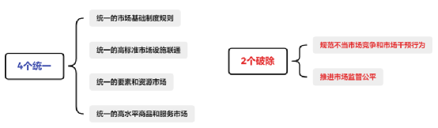

“2个破除”主要体现在破除不当市场竞争和市场干预行为以及破除地方保护和区域壁垒。

在破除不当市场竞争和市场干预这一方面，主要举措是推进统一的市场监管，这里面包括监管规则和执法的统一。现在各个地方可能是因为监管执法的力度，或者是执法的规则方面，可能还有不太一致的地方，导致在一省开办企业适应了当地市场监管，但如果再去另外地方经营业务时，可能面临不同的监管要求，限制了企业对外的发展。通过市场监管的统一，可以降低企业跨区域经营的成本和提升适应性。

地方政府过分看重GDP和地方税收，地方保护主义倾向较为严重。各地往往有本地扶持的企业和品牌，设置或明或暗的门槛，其他竞争企业和产品难以进入。在招投标方面，很多地方都在招投标时照顾本地的企业，歧视外地的企业，这样导致很多行业它每个市每个县都有一家行业的企业，导致行业缺乏龙头企业，不能做大做强，也不能实现规模经济，是未来破除对象。

**02全国统一大市场对医药零售和药品流通的影响**

**①零售药店并购整合步伐加速**

**目前全国药店布局还是较为分散，区域性特征比较强。上市公司中国大药房和老百姓具备全国性布局能力，其余公司虽然成立时间近20年，但布局区域大多为其发家地及周边地区，很少有做到全国药店布局。**

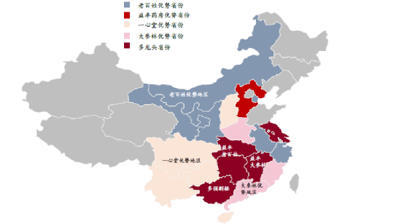

**如一心堂的门店主要集中在云南、四川地区，两地门店占比超70%；大参林集中在华南地区，两广地区渗透更深，门店占比超77%；益丰药房在两湖以及江苏地区发展加快，中南+华东地区门店数占比接近90%。除此以外，市场份额较大的几家药房也基本均为地方性龙头公司， 异地扩张较为困难。**

**形成上述格局的主要原因是药房发展初期，存在较强的地方保护主义，在跨区域扩张时需要应对不同部门零售药店的设立批准与监管。**

**根据中国医药商业协会数据：2020年top100的药品零售企业销售总额1806亿元，占全国零售市场总额35.3%。根据中国药店数据，2020年美国医药零售TOP3企业占比70%；日本药妆店TOP10占比65%。与海外发达国家相比，国内龙头的集中度仍处于低位。**

**图表1  2016-2020 年全国药品零售百强企业销售额及市场占有率（单位：亿元）**

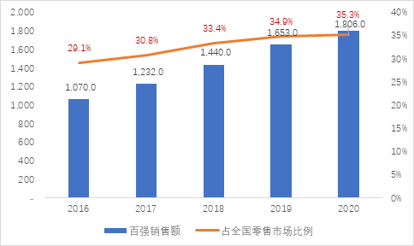

资料来源：中国医药商业协会、中康产业研究中心整理

**全国药店零散、集中度低的格局不利于监管机构对药品的监管，同时很多管理手段和技术水平低的单体药店和小连锁效率普遍不高，盈利能力弱，容易陷入价格战。**

**为此，政府近年来一直在精简审批环节，鼓励连锁化。2021年上海、北京、江苏等地就陆续取消了“限距”这个规定。**

**“限距”是用行政命令对药店数量和布局进行调节，目的是防止无距离开店，造成无序竞争。**

**与此同时，药店设置间距限制就是保护“落后”，不利于市场充分竞争。取消“限距”不仅可以让新药店公平加入市场进行充分竞争，也会加快药店经营者进行转型升级的步伐，促进零售药店的长远发展。**

**为落实国务院“放管服”改革并推动药品零售连锁经营长期发展，商务部在“十四五”指导意见里要求到2025年，培育形成5-10家超五百亿元的专业化、多元化药品零售连锁企业，药品零售百强企业年销售额占药品零售市场总额65%以上。**

**按此要求，目前上市的药店连锁公司收入在百亿规模，有很大想象空间，而统一大市场政策则为实现上述目标扫清障碍。**

**②药品流通行业进入关键转折期**

**2016年国务院发文取消“从事第三方药品物流业务批准”后，全国范围内统一的医药物流监管政策没有及时跟进。**

**现在对医药物流的管理主要依赖于地方省级药品监管部门，各地监管部门在监管实践中“各自为政”，监管政策的解读和执行不统一。**

**各省市或明或暗创设准入门槛保护地方企业，包括采取数量限制，不予准入等条件。医药物流企业跨省市的“异地设库”无法实现，医药大集团跨区域“多仓联运”难以走通，医药物流进入其他地区的管理成本大幅增加，在一定程度上形成了“市场分割”和“地方保护”，妨碍了药品流通企业跨地区、跨所有制兼并重组。**

**而构建统一大市场将解决区域医药物流政策不一致问题，通过制定统一的药品第三方物流准入及异地设库标准，推动医药物流标准体系与国际接轨。商务部数据也显示，2020年全社会物流总费用占GDP的比重为14.7%，几乎是美国、日本的两倍，降本增效空间较大。**

**对于医药流通企业来说，统一大市场意味着可以集约化经营，市场空间的进一步扩展以及经营成本的降低。商务部在“十四五”指导意见里要求到2025年，培育形成1-3家超五千亿元、5-10家超千亿元的大型数字化、综合性药品流通企业。**

**而目前药品流通TPO4企业收入超过5000亿元的只有国药控股。华润医药和上海医药2021年收入分别为2368亿元和2158亿元，距离目标还有2倍成长空间；九州通2020年收入1108亿元，预计未来前4家全国性药品流通企业的市场份额仍会持续提升。**

**附件3**

2022年第一季度中国批准的新药

药闻康策 2022-04-06

据医药魔方统计，2022年第一季度NMPA共批准了18款新药，其中有8款化学药品，9款生物制品（包括3款疫苗）和1款中药。

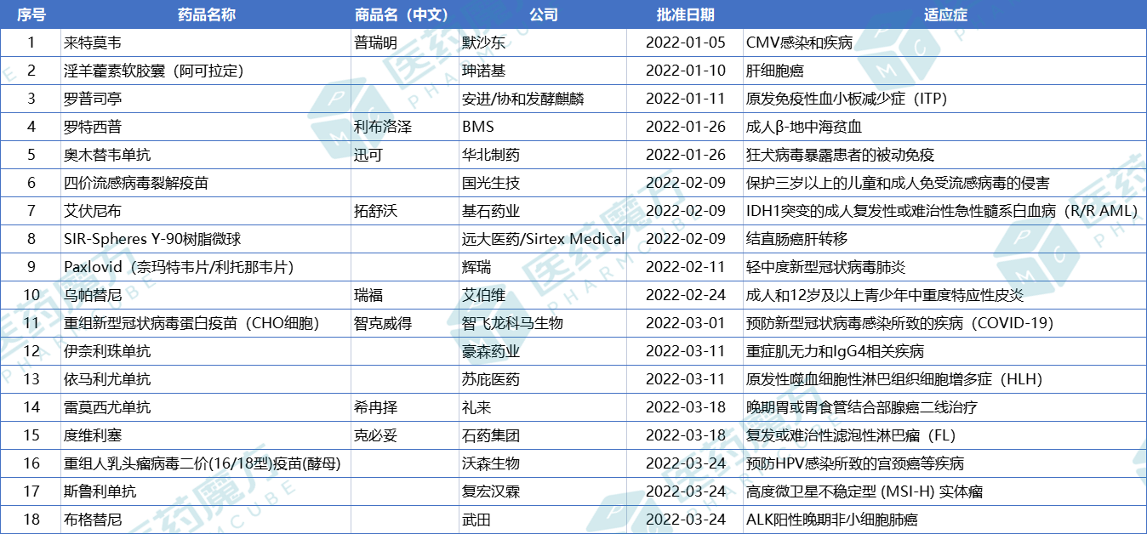

**附件4**

对标企业动态信息汇集

运营管理部

**一、2022年新增门店将超900家！健之佳向全国性连锁迈进**

第一药店财智 2022-04-07

4月6日，健之佳发布投资者关系活动记录表，公告显示，健之佳预计2022年新开门店将不低于900家。

**01 华南、华东、华中...**

**向全国性连锁药店巨头迈进**

**目前，健之佳的商业版图主要集中在云南、四川、广西、重庆等西南市场；今年2月底，健之佳发布公告指出将收购唐人医80%-100%股权，这也成为其从区域龙头转变为全国性连锁药店企业迈出的第一步。**

**健之佳表示，公司“立足云南、深耕西南、 向全国拓展”的扩张策略进一步确立，初步具备由西南区域向 全国跨区域经营和扩张的基础。**

**在本次投资者关系活动记录表中，健之佳便展现了未来的勃勃雄心。**

**公告指出，未来健之佳除已进入的成渝地区外，还将以京津冀为核心的环渤海湾地区、以大湾区为核心的华南地区、以江浙沪为核心的华东地区，以及长江沿岸城市为核心的华中地区，作为公司从 西南区域向全国拓展的重点目标区域。可见，健之佳正向全国性连锁巨头全面迈进。**

**对于收购门店数量，2022年，健之佳初步计划新增门店不低于2021年的900家， 尤其加大收购门店的占比，通过收购迅速进入空白地区、薄弱 地区及政策受限地区，缩短培育期。**

**对于新进省区，健之佳会考虑以收购在当地有品牌影响力的门店，达到快速进入的目的，并以此为基础稳定员工队伍，通过人效 提升、优势商品导入、全渠道及专业化赋能，加快拓展。**

**此外，健之佳对于收购对象要求经营稳健、管理规范、合规， 客群、经营定位与公司相近，风险可控，确保公司收购后快速 实现有效整合，并能够在原有基础上通过收购+自建的扩张，快速提升市场占有率和品牌影响力。**

**在收购整合模式上， 健之佳主要是两种方式，一种是收购后证照、装修、药品品类等按公 司模式立即调整，一种是保留原来门店的经营模式逐步调整。 对于大部分中小收购项目的整合，健之佳采取第一种方式，在保证原有团队稳定的前提下，迅速切换为健之佳的管理模式，短期 可能会导致利润下滑，但整合完成后能迅速提升营业。对于大型项目，拟采用较为稳妥的第二种方式。**

**健之佳表示，在扩张过程中将深耕市场，并在此市场做到足够有优势、形成一定影响力后序渐进进入下一市场，逐步实现全国扩张。**

**02 “自建+收购”节奏加快**

**回溯历史，健之佳于 2004 年走出昆明进入云南省地州、县级市场，2006 年-2008 年陆续进入四川、重庆、广西市场，经过多年的经营， 已在西南地区形成品牌影响力。**

**上市前，健之佳资金实力较弱，年均门店扩张速度为 15%- 16%。2020 年12月上市后，资金得到一定的补充，以自建、收购双轮驱动的方式加速规模的扩张，门店扩张速度提升至2020年的21%、2021年的约40%。 商业版图扩张明显提速。**

**据2021三季报披露，健之佳自建门店速度超预期，云南县区渗透率持续提升。**

**1-9月公司新增门店590家，其中自建418家；收购172家（云南省7个，广西自治区1个）。2021年7-9月新增门店282家，其中自建门店188家，收购94家。12月完成对普洱佰草堂优选医药公司100%股权的收购，进一步加强云南县级区域的密集布点。通过一系列收购，公司旨在实现缩短实现盈利的周期，提升空白、薄弱市场的竞争力和品牌影响力的目的。**

**此外，健之佳于2021年12月24日通过《关于使用募集资金分别对四家全资子公司进行增资的议案》。宣布四家全资医药零售连锁子公司——云南健之佳连锁健康药房有限公司、绵阳健之佳药店连锁有限责任公司、成都市好药师广生堂大药房连锁有限公司、广西健之佳药店连锁有限公司，为公司首次公开发行股票募投项目中“新开门店建设项目”实施主体。通过对上述四家全资子公司增资事宜，进一步拓展西南药品零售市场。**

**健之佳在营收上也保持着较快的增速，健之佳前三季度实现收入36.67亿元，同比增长15.07%；实现归母净利润1.96亿元，同比增长14.73%；扣非归母净利润1.87亿元，同比增长19.28%。其中，第三季度公司通过加强品类规划，积极承接处方外流，通过老店和次新店的内生增长和销售网络扩张，营收和归母净利润分别实现增速19.45%和23.2%，业绩表现亮眼。**

**在线上线下营销渠道建设方面，健之佳表现同样突出。2021年1-9月,公司自营平台营业收入达1.95亿元，较上年同期增长104.07%；第三方电商平台及第三方平台O2O营业收入达3.64亿元，较上年同期增长126.79%；线上渠道营业收入总计达5.6亿元，较上年同期增长118.30%，增速远高于门店线下销售增长率，占营业收入的比例达15.26%，线下线上全渠道业务稳健增长。**

**未来随着“自建+收购”双轮驱动战略的不断深入，健之佳管理效率和效益将进一步提高，业绩迎来快速成长期。**

**二、独家丨老百姓又有新布局**

小天 [第一药店财智](javascript:void(0);) 2022-04-01

# *头部连锁加快智慧药店建设，对于单体药店及中小型连锁药店来说，无疑是一次挑战。*

**01 24小时智慧药房老百姓健康药房上线**

近日，老百姓智慧药房浙江杭州西湖文三街店正式运营。

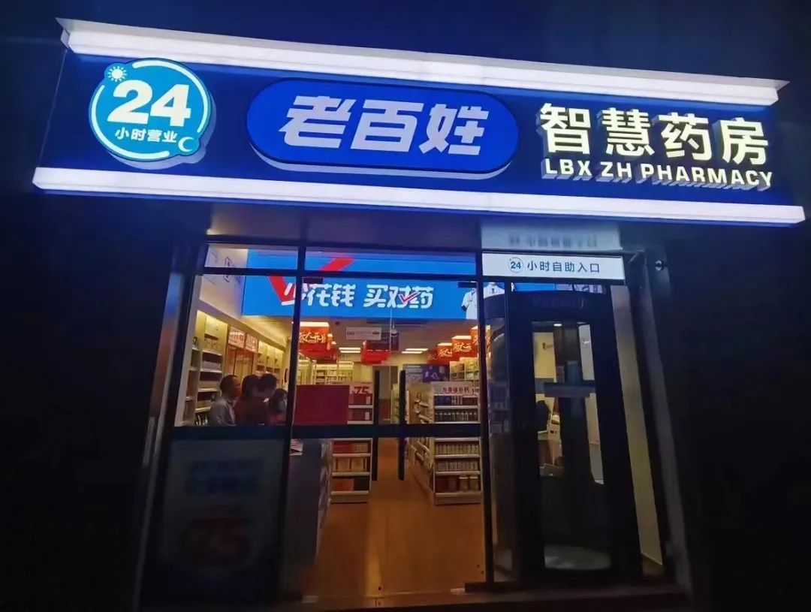

据悉，该药房是杭州首家24小时智慧药房，目前处于试点运营阶段，店内销售包括常用药、处方药和医疗器械在内的2000余种产品，基本满足市民日常用药及慢病用药需求。  
 “这是首家由浙江省药监推动的智慧药房项目正式落地。”老百姓健康药房方面表示，24小时智慧药房项目是浙江省药监局推出的一项药品新零售业态培育试点项目，采用UGOHOUS白+黑方案核心技术和AI一体化模式，具有动态采集、精确识别、防尾随、防盗、健康监测等功能，充分强化“无人”特点。

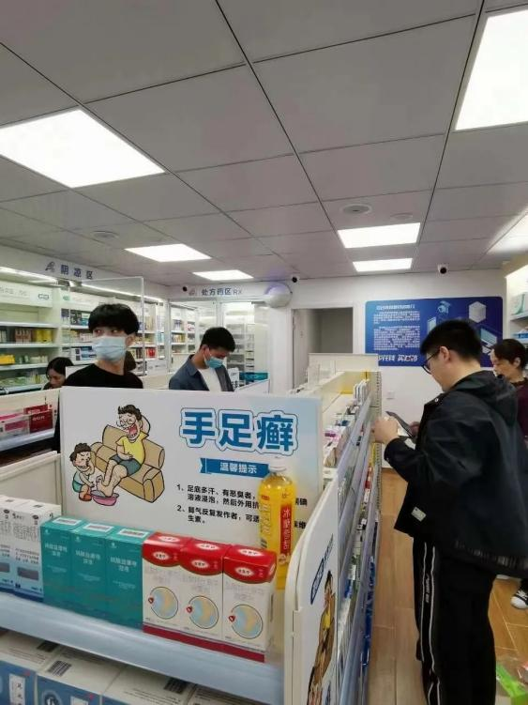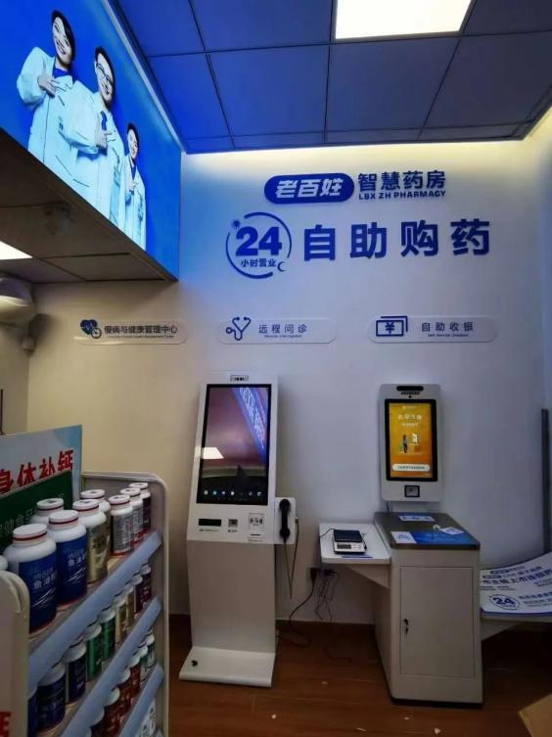

目前，该智慧药房提供自助购药、处方购药、远程问诊购药三种应用模式，打通互联网问诊平台实现诊疗、配药一步到位，并支持微信、支付宝、医保支付方式，为消费者提供快捷、方便的结算模式。  
 简单来说，老百姓智慧药房是将“常规药店”和“智能化运营”相结合。因此，其销售模式并非全封闭式，而是一分为二。处方药、甲类OTC存放在封闭柜台，不能自行购买。另一区是乙类OTC、保健食品、便利品等柜台，市民可自行选购。“该家智慧药房的面积约80平方，其中夜间可自选的无人售药区占到门店经营面积的60%以上。”老百姓健康药房方面表示。

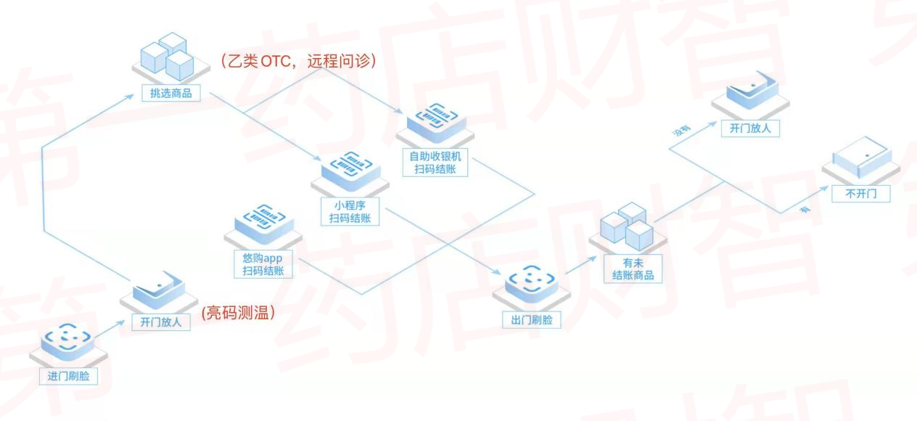

智慧药店指示图

此外，该智慧药房还能通过健康码识别、体温测量、口罩监测进店等智能疫情防控手段，减少群众外出就医、购药时的交叉感染风险。 按照计划，该药房还会与美团、饿了么等O2O第三方平台对接，实现平台网络购药，即系统产生取药码推送给接单骑手，骑手在智慧药房输入取药码完成取货流程，多途径解决民众24小时购药需求，持续保障多形式供药能力。

**02 智慧药房是大健康消费领域的重要场景**

智慧药房打破了传统药店零售模式，其不单是24小时全天候提供售药的机器，“综合性服务平台”也是一大亮点。  
 也就是说，智慧药房能为患者建立电子档案，留存血压等身体健康数据，药店借助科技能进一步挖掘患者的健康需求，并延伸出更多的专业服务。

**因此，不少头部连锁早早关注并落地运营智慧药店项目。**

3月8日，海王星辰首家智慧药房正式落地杭州。该智慧药房将提供集远程用药咨询、自助购药、快捷配送于一体的一站式服务，在与阿斯利康深度合作下，海王星辰智慧药房有望打通诊断与零售之间的断层。

据介绍，该智慧药房通过提供慢病管理增值服务、智慧O2O创新服务，以及针对肿瘤患者的新特药个性化服务等，充分发挥零售药店在医疗体系中疾病管理服务优势，让患者在家门口就能享受到高品质、专业化的疾病与健康管理服务。

大参林很早就尝试零售药房与互联网的结合，其打造了150平方米的智慧药房，集24小时自助销售、远程问诊、处方扫描留存、健康检测、药品追溯、智能补货、医保卡支付等功能为一体的软硬件智能化体验。通过数字化医疗服务平台与医药零售系统的连通，从单一的药品销售到精细化管理转型成为为顾客提供多元化智能服务的健康保障中心。

一心堂早在2021年6月与智云健康签署战略合作，推动药店向数字化的“智慧药房”转型升级。围绕药店“服务、交易、管理”三大经营环节，智云健康将借助旗下智云药店SaaS系统，为一心堂提供整体性的“工具+运营+服务”解决方案，在构建慢病患者购药全流程服务闭环、提升患者购药便捷度的同时，有效提升一心堂线上线下全渠道销售能力，搭建药店全新慢病管理模式，并最终打造专业药房智慧生态的“新标杆”。

此外，还有多家连锁探索智慧药房，例如高济智慧药房、中联大药房智慧药房、漱玉平民智慧药房、益丰数字化智慧药房等等，这些模式虽未全面铺开，却从未停止探索。

地方部门也多次发文力推智慧药房。特别是浙江省药监局大力推行，在2月16日发布2022年药监工作重点，要求浙江全省推进智慧药房的建设。

可以说，医药医疗服务走向真正意义的智能化，智慧药房或成为大健康消费领域的重要场景之一。

老百姓健康药房相关负责人表示，当前“智能化+药品零售”的发展进入新的阶段。传统药店要实现智能化运作，对企业的资金、人才、理念都有新的要求，这并非每个企业都能满足，因此当具有实力的连锁药店纷纷进军智能化运营，对于单体药店及中小型连锁药店来说，无疑是一次巨大挑战。

业内认为，智慧药房这一新兴销售模式，重构了药店与消费者的关系，为群众提供便捷、全面、专业的医疗服务，最终解决消费者个性化、多样化的健康需求，并构建起与用户之间的黏性关系。在后疫情时代及政策的推动下，智慧药房或将成为全国的趋势。

**三、2021年一心堂财报解读：扩张稳步推进，药妆、O2O等多元业态齐发力**

原创 天河小梅西 [新康界](javascript:void(0);) 2022-04-12

近日，一心堂发布了2021年年报：2021年实现营收145.87亿元，同比增长15.26%,实现归母净利润9.22亿元，同比增长16.66%；实现扣非归母净利润8.99亿元，同比增长19.41%；实现经营活动现金流净额17.92亿元，同比增长73.48%。截止到2021年末，一心堂门店共有8560家，新开门店1603家，净增1355家。

图表1    一心堂2021年主要财务表现情况（单位：亿元）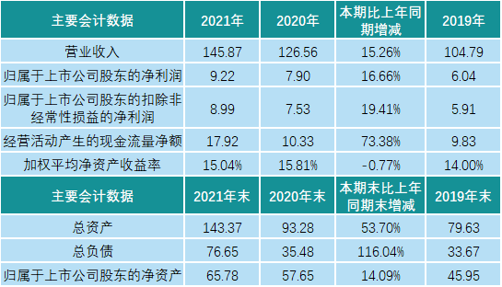

资料来源：公司公告。备注：总资产和总负责大幅增加主要是2021年1月执行新的租赁准则，把所有房屋租赁合同未来享受的承租期权益按照使用权资产进行了确认。

公司主要产品包括中西成药、中药、医疗器械及计生、消毒药品等，其中中西成药贡献主要收入。**2021年中西成药收入105亿元，同比增长18.7%，占总收入72%。中药类涨幅较快，2021年收入13.6亿元，同比增长 21.2%**。器械计生消毒品类2021年收入12亿元，同比下降11%。主要原因是2020年疫情爆发阶段，口罩、体温计、呼吸机等产品需求量大；2021年疫情常态化后，量价都出现下降，导致器械收入整体下降。

图表2    一心堂2021年主营产品构成情况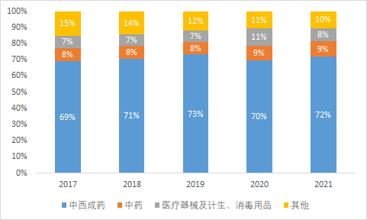

资料来源：公司公告、中康产业研究中心

在医保控费药品集采降价等事件的影响下，公司毛利率有所下行，**整体毛利率从2017年的42%下滑到2021年的37%**。得益于公司在中药产业链的一体化布局，公司中药毛利率较高，近5年保持在46%以上；医疗器械板块同样具有较高的毛利率水平，随着新冠抗原的获批，该板块有望成为业绩新的增长动力。

图表3    一心堂2021年主营产品毛利率情况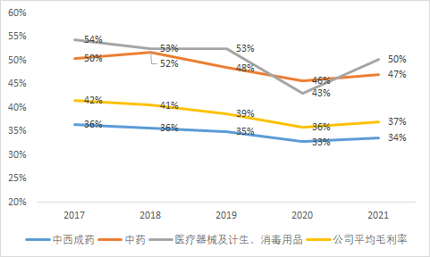资料来源：公司公告、中康产业研究中心

截至2021年末，公司共有8560家门店，主要聚焦在云南和四川省，两者占比70.55%。**公司采用少区域高密度的战略布局，根据中康药店通数据，一心堂在云南、四川和海南市场占有率均为第一，占比分别为23.4%、 2.4%和7.4%**。

图表4    一心堂2021年末门店分布情况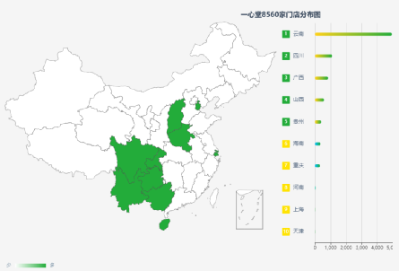

资料来源：公司公告、中康产业研究中心

影响零售药店核心竞争能力的因素包括流量和经营效率：流量的来源包括门店扩展能力、会员增长及复购率、承接处方药外流能力等。经营效率主要体现在日均坪效、租金效率、投资回收期等。一心堂关键经营数据分析-流量门店拓展方面，公司门店数量从2017年的5,066家增加到2021年的8,560家，近5年CAGR达14%。2020年新冠疫情对实体造成较大冲击，许多较小的零售药店面临着巨大的经营压力，加速了零售药店并购整合进度。公司凭借规模优势，2020年后门店扩展步伐不断加快，2021年门店数量同步增加19%。

图表5    一心堂2017-2021年末门店数量和增长情况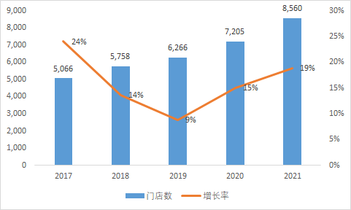

资料来源：公司公告、中康产业研究中心

截至2021年末，公司会员人数3000万，同比2020年年末增长25%，近5年CAGR达19%。公司会员增长趋势和公司门店拓展速度保持联动，在疫情后保持高速增长。

图表6    一心堂2017-2021年末会员数量和增长情况（单位：万人）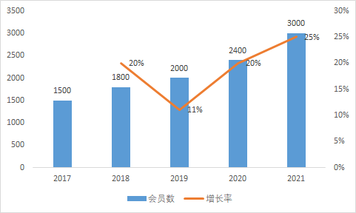

资料来源：公司公告、中康产业研究中心

2021年全年从会员销售复购率情况来看，会员复购率为64%，消费1次会员的占比36%，消费1次会员的会员较2020年增长3.23个百分点主要由新会员的开发和公司品牌影响力的扩大从而吸引潜在客户群体加入到公司会员，同时也表现出公司吸纳潜在客户的能力得到进一步提升。随着医保DIP/DRG支付改革的推进及医保谈判药品“双通道”的落地，零售药房将承接大量处方药外流的市场，而院边店及DTP药房将成为上述的主要承接方。尽管处方药销售的毛利率要低于其他药品，但会给药店带来可观的流量能带动其他药品的销售。截至2021年末，公司开通的各类慢病医保门店为831家，慢病医保门店占比公司门店总数近10%。院边店门店数为623家﹐覆盖二级、三级医院。公司药妆店的运营在2021年取得新进展，全集团个护项目类产品销售较2020年同比增长9.63%。目前在云南省内的药妆店为近300家，主要集中在昆明，此外在玉溪、曲靖、红河州也有布局。其中云南省内药妆店个护项目类销售额较2020年同口径门店数同比增长40.43%。上述药妆产品的推出主要吸引年轻群体客户，产品不受医保政策影响，毛利率高，是一个很好的盈利增收点。

**一心堂关键经营数据分析-经营效率**

从门店在各行政级别来看，公司直营门店覆盖十个省及直辖市，在省、市、县、乡镇均有所覆盖，各区域门店发展布局均衡。2021年各级行政区域销售占比较为稳定，其中地市级门店销售占比最高达到31.83%、省会级门店销售占比为29.51%、县级门店销售占比25.02%、乡镇级门店占比13.63%。乡镇级门店在各级行政区域中净利率最高，主要表现为乡镇级门店房租费相对其他区域较低，从而导致总体费用率较低，对利润形成正面支撑。公司品牌通过时间的沉淀，效益由上至下起到辐射影响。

图表7   一心堂2017-2021年不同租金效率情况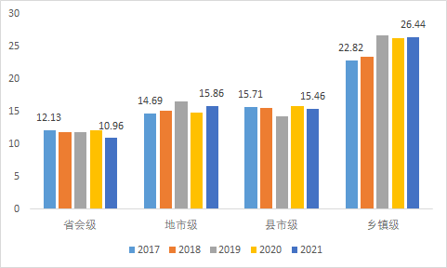

资料来源：公司公告、中康产业研究中心

备注：租金效率=（含税，年销售额/租金）

值得注意的是，乡镇级租金效率不仅最高，而且保持高速增长。因为乡镇级市场受电商冲击较小，欠发达地区电商冲击的市场壁垒依然存在，行政级别越低的地区各项配送等成本费用越高。目前我国乡镇医药零售市场开发尚不完全，零售药店在很多地方没有覆盖，但随着生活水平的提高以及医疗保健意识的增强，我国乡镇人口对于医疗保健的需求将大幅提升，这将带动我国乡镇零售药店市场潜力的逐步释放。

2020年公司平均盈利周期大概在10个月左右，不同区域的密集程度，品牌影响力，消费者认知度会有差异，盈利周期最短3-4个月，长一点大概15-16个月，平均下来往年10个月左右。过去几年门店促销活动会吸引很大的人流，对门店的品牌宣传有很大的作用，2021因为疫情反复，门店做不了开业的促销活动，比往年盈利周期延长了1-2个月，盈亏平衡周期是2年。

总体来看，整个零售药店的集中度水平较低。公司在少区域高密度、多元化商业模式的战略布局下，未来业绩将保持持续增长。

**四、2.04亿！益丰收购湖南九芝堂51%股权**

[第一药店财智](javascript:void(0);) 2022-04-24

4月24日晚间，益丰大药房连锁股份有限公司（下称“益丰药房”）发布公告，称2022年4月23日，公司召开的第四届董事会第九次会议与第四届监事会第九次会议审议通过了《关于收购湖南九芝堂医药有限公司51%股权的议案》。

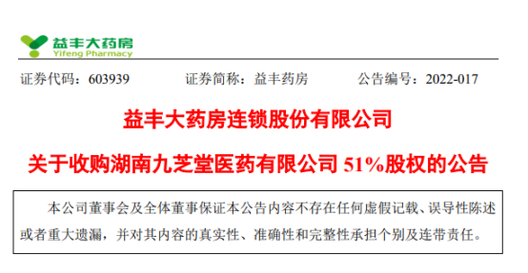

**01**

**2.04亿元**

**益丰收购湖南九芝堂51%股权**

根据公告，益丰药房与九芝堂股份有限公司共同签署《湖南九芝堂医药有限公司股权转让框架协议》，湖南九芝堂100%股权作价为4亿元，益丰药房拟以人民币2.04亿元购买湖南九芝堂医药有限公司（下称“湖南九芝堂”）51%的股权。

本次收购完成后，益丰药房将通过降低商品采购成本、加强专业服务水平等措施，不断提升其销售和毛利率水平。经营整合完成后，预计湖南九芝堂第一个年度销售额将不低于11.37亿元，净利润不低于1840万元。

收购完成后，双方将在湖南市场形成合力，进一步巩固益丰药房在湖南市场的领先优势，有助于增强益丰药房的盈利能力，提高益丰药房在行业内的竞争实力。

**02**

**湖南九芝堂：**

**2021年营业收入10.44亿元**

湖南九芝堂在湖南市场耕耘超20年，其品牌“九芝堂”在湖南省具有较强的知名度和市场影响力。

2021年，湖南九芝堂年度营业收入10.44亿元，其中，直营零售5.20亿元，批发业务2.82亿元，加盟配送1.20亿元，B2C业务0.70亿元，健康大楼业务0.30亿元（不在本次收购范围之内），其他业务收入0.22 亿元。

据悉，湖南九芝堂下设湖南九芝堂零售连锁有限公司和常德九芝堂医药有限公司两家子公司，分别从事药品零售和药品批发业务，拥有直营连锁门店190家，加盟店359家，均位于湖南省内，拥有良好的市场口碑和稳定的客户群体。

值得关注的是，上述两家子公司均由湖南九芝堂持股90%，九芝堂股份持股10%。协议签署后，湖南九芝堂零售连锁有限公司、常德九芝堂医药有限公司2家公司将变更为湖南九芝堂100%投资的全资子公司（下简称“新湖南九芝堂”）。

新湖南九芝堂按照市场公允原则购进九芝堂股份的中药及药食同源类等大健康产品，益丰药房利用自身商品集采优势以及优质的医药零售供应链体系，向新湖南九芝堂导入核心竞争力品种。

股权合作后，为弘扬九芝堂品牌文化，新湖南九芝堂在益丰已进省份内以九芝堂的品牌进行新店扩张。同时，双方以九芝堂品牌为依托，在工业品种的生产和销售上进行深度合作，益丰药房依托自身的资源积极导入九芝堂股份产品，以实现双方资源共享、合作共赢、共同发展的战略目标。

此外，根据益丰药房发布的《关于协议受让九芝堂部分股权的提示性公告》，益丰药房拟以现金方式受让李振国持有的九芝堂股份43,467,800股股份及其对应的股东权益，拟协议受让股份数量占目标公司截至2022年3月31日总股本869,354,236股的5.00001%，标的股份每股转让价格9.85元/股，本次交易对价总额 4.28亿元。  
此次交易后，益丰药房将成为九芝堂股份的第四大股东。

**附件5**

腾讯、国美，开卖医疗器械

原创 小天 第一药店财智 2022-04-18

**01 新玩家来了：国美新增医疗器械、互联网医院**

**近日，国美健康科技有限公司成立，注册资本1亿元人民币，经营范围包含：医疗服务；药品批发；药品零售；第三类医疗器械经营；生活美容服务等。企查查股权穿透显示该公司由国美控股集团有限公司100%控股。**

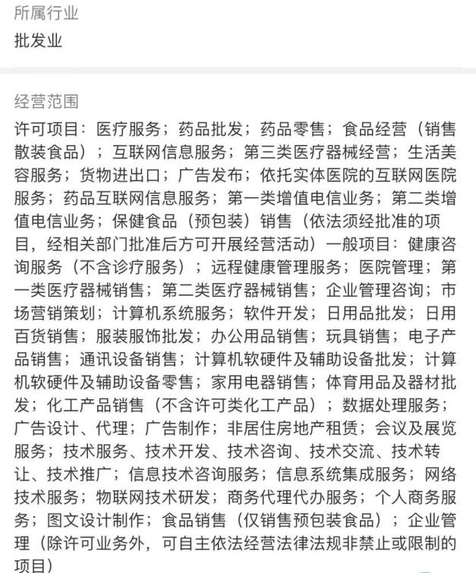

国美健康科技有限公司的经营范围，图片来源企查查

**有业内预计，下一步，国美大概率将启动对外招商合作，头部企业也会相继入驻平台、开通直营店等。值得关注的是，国美并不满足于扩充零售品类，销售医药器械，还致力于通过互联网医院来撬动整个医药零售市场。**

**2021年4月，国美投资1个亿，成立四川国美互联网医院有限公司，经营范围包含：依托实体医院的互联网医院服务；药品零售；第三类医疗器械经营；药品批发；药品互联网信息服务；保健食品销售；健康咨询服务（不含诊疗服务）；第二类医疗器械销售；第一类医疗器械销售等。**

**实际上，国美进军医药零售并不意外，从2021年国美零售财报，透露打造全零售生态共享平台的目标。**

**财报数据显示，国美零售在2021年达成了销售收入464.84亿，同比增5.36%的亮眼业绩；综合毛利率约为14.4%，同比提升2.24%；GMV规模达1469亿，同比增长30.4%；同时，国美零售经营活动现金流大幅改善，全年实现了净经营现金流的转正。**

**国美零售致力于完成了从家电赛道，向万亿级家庭生活广阔领域赛道的蜕变，国美零售围绕“家·生活”这一核心，紧扣“家·生活”战略和家庭消费特性，打造涵盖家电、食品酒水、服饰鞋包、家居家装、日用百货、母婴玩具、美妆个护、医药零售等全品类的“家庭消费”超级供应链。**

**02 赛道“拥挤”：腾讯、抖音、苏宁入局**

**此前，抖音、腾讯、瑞幸咖啡、苏宁易购也宣布新增医疗器械销售品类。**

**4月7日，抖音电商也发布关于新增《医疗器械品类管理规范》的公示通知，宣布单独划分“保健/护理/理疗器械”一级目录。此外，抖音还新增了体外检测类产品的销售资质。这些变动4月14日起正式实行。**

**4月6日，腾讯云计算（无锡）有限责任公司成立，经营范围包含：健康咨询服务（不含诊疗服务）；第二类医疗器械销售；第一类医疗器械销售（除依法须经批准的项目外，凭营业执照依法自主开展经营活动）等。**

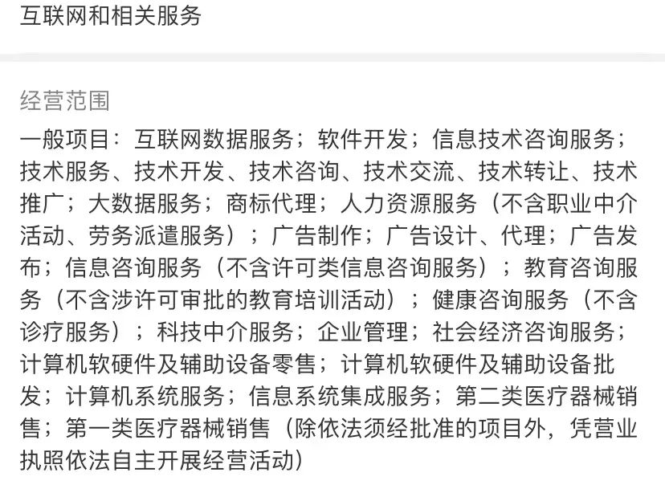

腾讯云计算（无锡）有限责任公司的经营范围，图片来源企查查

**3月11日，瑞幸咖啡（宁夏）有限公司日前在宁夏银川成立，注册资本500万元，由瑞幸咖啡（中国）有限公司全资持股。经营范围包括了药品零售、第一类医疗器械销售及第二类医疗器械销售，而其母公司瑞幸咖啡（中国）经营范围并未包含上述许可项目。**

**苏宁易购早在2020年5月，就新增对外投资，成立宁波苏宁国际供应链管理有限公司，其经营范围包括“第二类医疗器械销售；第一类医疗器械销售”，开始进军医疗器械领域。**

**苏宁不仅布局线上，也在线下开了数家大药房。2021年4月份，苏宁宣布开10家实体药店，5月，线上自营大药房开始营业。苏宁易购回复投资者：目前pc端和app端首页均有医药相关入口，其中pc端从首页“分类”―“医药健康”中进入后可看到“苏宁大药房”；APP端从首页“苏宁健康”里面进入后可看到“大药房”。**

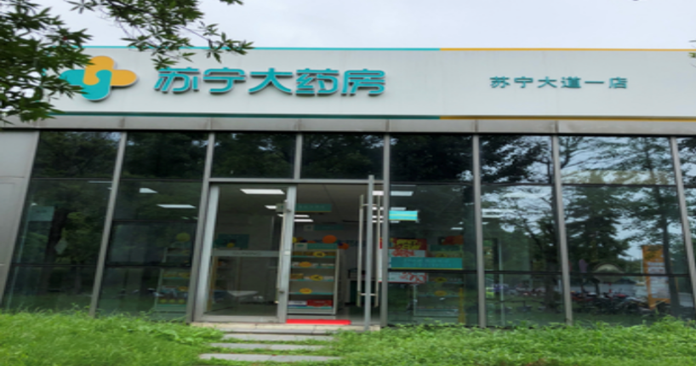

**当然，相较于京东健康、阿里健康、美团买药等医药电商大流量平台，苏宁易购、国美、瑞幸等新入局较晚，前期“卖药”效果不佳也在意料之中。**

**不过，随着抖音、腾讯等越来越来的电商平台、互联网巨头加码投资布局医药零售这条新赛道，医药电商的渠道将更为多元化、差异化，原本“拥挤”的行业面临更多竞争，线上或再“割”走一部分线下客流量和销售额。**

**03 下一个风口：医疗器械电商？**

**医疗器械的传统销售渠道是医院和药店，现在转战新零售平台，机会在哪？**

**据国家药监局数据显示，2021年3月至2022年3月期间，全国医疗器械网络交易服务第三方平台备案数由382个增至536个，同比增长40%。**

**近些年，阿里、京东、美团、拼多多、唯品会等电商平台都有医疗器械网络交易服务。**

**例如，美团、饿了么主要是将医疗器械专卖店“搬到”线上，多以抗原检测试剂盒、雾化器、隐形眼镜、口罩、按摩仪等日常医疗保健器材为主。**

**阿里健康开通线上医疗器械企业旗舰店；京东健康以自营模式为主，同时兼顾面向医疗机构的采购批发业务，直播带货产品主要是超声、CT等高端医疗设备。**

**与此同时，传统医疗器械企业，也在积极布局电商领域。包括鱼跃医疗、三诺、欧姆龙等在电商平台开设旗舰店。**

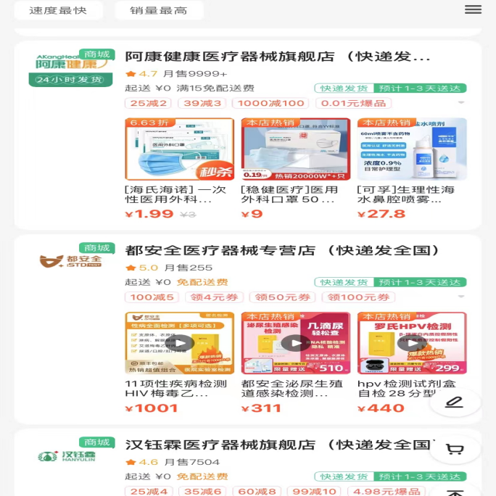

**对于渠道相对传统的医疗器械行业来说，互联网电商平台庞大的流量以及用户基数，是一个新机会，能否成为其实现业绩翻倍的新增量？时至今日，平台玩法还在进一步完善和摸索，有待观察。但毫无疑问的是，医疗器械电商已成为医械企业、经销商着重关注的新渠道。**

**有业内人士认为，对药店来说，跨界者纷纷入局，药店经营者应当建立起自己的壁垒，强化自身优势，持续在专业力、供应链能力上下功夫，避免被跨界者赶超。**